แนวทางการส่งคนไข้ทำCT , MRI และการบันทึกกิจกรรม
เมื่อมีการพิจารณาส่งผู้ป่วยเพื่อตรวจพิเศษ CT ,MRI ทั้งกรณีผู้ป่วยนอก และผู้ป่วยใน ควรบันทึกกิจกรรม ในข้อ 4 โดยบันทึกกิจกรรม CT และถ้ามีสาร contrast กรุณาเลือกกิจกรรม CT c contrastเนื่องจากมีค่าใช้จ่ายเพิ่มด้วย
1.กรณี CT เลือกกิจกรรมที่จะบันทึกในรายการlab และxray ตามรูป
1.1 กิจกรรม CT
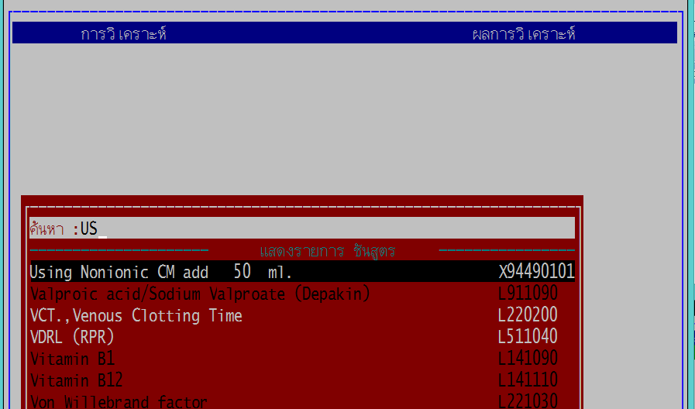
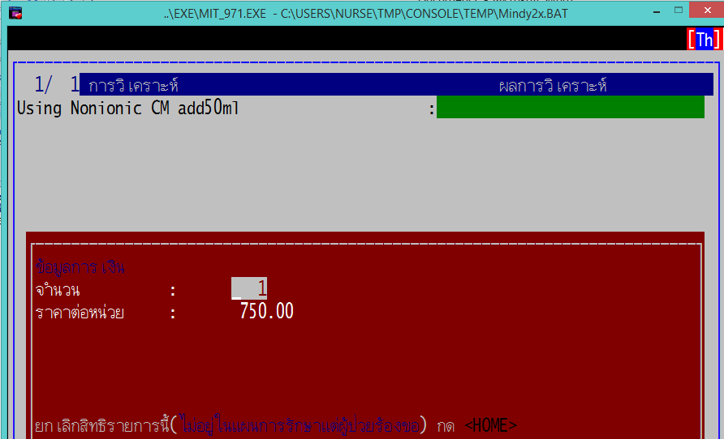
1.2 กิจกรรม Contrast key “ Using Nonionic CM add 50ml ราคา 750 บาทดูจำนวนที่ใช้ส่วนใหญ่ผู้ใหญ่ใช้ 2ขวดให้เลือกจำนวนเป็น2ขวด ตามรูป

1.3.ใส่จำนวนที่ใช้โดยการenter อีกครั้งจะขึ้นตามรูป
2. กรณี MRI เลือกกิจกรรมที่จะบันทึกในรายการlab และxray ตามรูป
2.1 กิจกรรม MRI
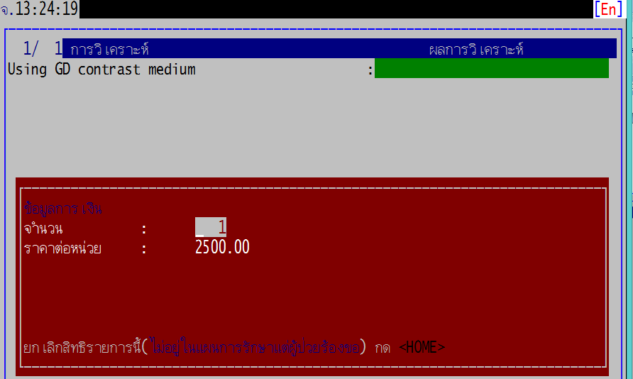
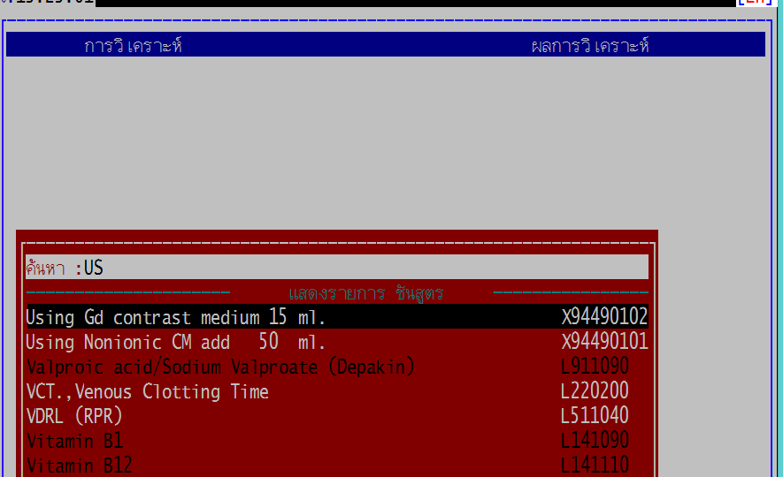
2.2 กิจกรรม Contrast key “Using Gd contrast medium 15 ml 2500บาท ถ้า2ขวดให้บันทึกดังนี้

3. บันทึกค่ารถrefer ในกิจกรรมข้อ6.

